***En Vorbasse dreng vender hjem til sin barndomsby.***

**Peter Tygesen vil holde et foredrag ud fra sin bog ”Amdi og Tvind” som udkom i 2022.**

**Det bliver i Vorbasse Sognehus mandag den 27. november kl. 14.00.**

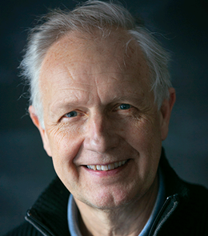



**Det hele er endnu ikke på plads, men det bliver de frivillige ved Vorbasse Bibliotek der sammen med Høreforeningen indbyder til arrangementet.**

**Høreforeningen har fået en henvendelse fra bibliotekets mange frivillige om at indbyde i fællesskab, men forarbejdet er udført af bibliotekets frivillige, hvilket gør det lettere for os.**

**Entre bliver kr. 50,- inkl. kaffe og kage. Der vil også være skrivetolkning denne eftermiddag, hvor**

**alle er hjertelig velkommen. Evt. henvendelse til Kristian på mail:** [**karinogkristian@gmail.com**](mailto:karinogkristian@gmail.com)

**Mange hilsner - Høreforeningen**